USMERNENIE PPA č. 14/2018 k podmienkam výzvy č. 26/PRV/2017 pre podopatrenie 8.6 - Podpora investícií do lesníckych technológií a spracovania, do mobilizácie lesníckych výrobkov a ich uvádzanie na trh k zaúčtovaniu dotácie na lesnícke činnosti a k splneniu podmienky dosiahnutia viac ako 70% z lesníckej výroby alebo poskytovaných lesníckych služieb.

Žiadatelia pomoci, ktorí získali dotácie/podpory na lesnícke činnosti, v tabuľkovej časti žiadosti o nenávratný finančný príspevok, t.j., v prílohe č. 2 k ŽoNFP v tabuľke č. 5 dotácie z lesníckej činnosti zaevidujú ako príjem zo služieb a to nasledovným spôsobom:
- v časti Prijímateľ je potrebné zadať Fyzické a právnické osoby poskytujúce služby v lesníctve.
- v časti Faktúra je potrebné zadať číslo zmluvy, na základe čoho bola poskytnutá dotácia/ podpora na lesnícke činnosti
- v časti Obchodné meno odberateľa je potrebné zadať meno inštitúcie, z ktorej bola podpora/dotácia poskytnutá
- v časti IČO odberateľa je potrebné zadať IČO inštitúcie, z ktorej bola podpora/dotácia poskytnutá
- v časti Fakturovaná suma bez DPH je potrebné zadať sumu bez DPH poskytnutú inštitúciou v rámci dotácie/podpory
- v časti Poskytnutá služba je potrebné vybrať službu, ktorá svojím charakterom najviac zodpovedá účelu poskytnutej dotácie/podpory
Napr.:
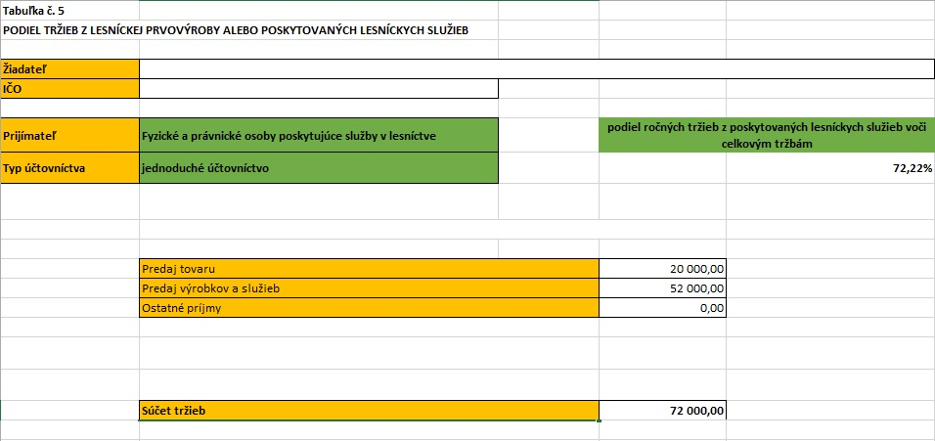
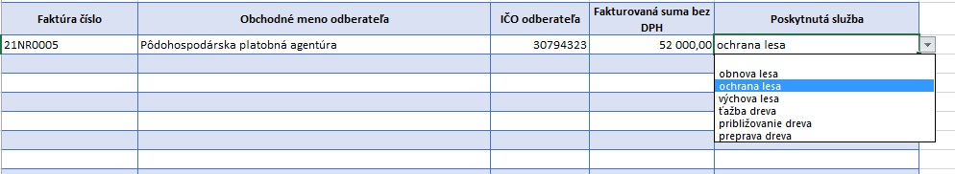
V prípade, že ide o žiadateľov – Fyzické a právnické osoby obhospodarujúce lesy, ktorí si budú vykazovať získanie dotácií/podpory na lesnícke činnosti v zmysle vyššie uvedeného postupu, je potrebné, aby tabuľku č. 5 z prílohy č. k ŽoNFP vytlačili dvakrát, raz ako Fyzické a právnické osoby obhospodarujúce lesy a raz ako Fyzické a právnické osoby poskytujúce služby v lesníctve. Preukázanými údajmi musia splniť podmienky oprávnenosti stanovené vo výzve okrem iného aj to, že podiel ročných tržieb z lesníckej výroby alebo poskytovaných lesníckych služieb za rok predchádzajúci roku podania ŽoNFP k celkovým tržbám musí byť viac ako 70%.

Zároveň podmienka výzvy, že „prijímatelia pomoci podľa bodu 2.1.2 sú oprávnení, pokiaľ podiel ročných tržieb z lesníckej výroby alebo poskytovaných lesníckych služieb za rok predchádzajúci roku podania ŽoNFP k celkovým tržbám musí byť viac ako 70%,“ umožňuje, aby sa výzvy zúčastnili žiadatelia, ktorí spĺňajú okrem ostatných podmienok oprávnenosti stanovených vo výzve, túto podmienku jedným z nasledovných možností:
- Prijímatelia pomoci podľa bodu 2.1.2 sú oprávnení, pokiaľ podiel ich ročných tržieb z lesníckej výroby za rok predchádzajúci roku podania ŽoNFP k celkovým tržbám je viac ako 70%.
- Prijímatelia pomoci podľa bodu 2.1.2 sú oprávnení, pokiaľ podiel ich ročných tržieb z poskytovaných lesníckych služieb za rok predchádzajúci roku podania ŽoNFP k celkovým tržbám je viac ako 70%.
- Prijímatelia pomoci podľa bodu 2.1.2 sú oprávnení, pokiaľ podiel ich ročných tržieb z lesníckej výroby a poskytovaných lesníckych služieb za rok predchádzajúci roku podania ŽoNFP k celkovým tržbám je viac ako 70%.
V prípade, že žiadateľ splní podmienku v zmysle c), na PPA musí predložiť dve tabuľky č. 5 v prílohe č. 2 k ŽoNFP, jednu zameranú na preukázanie tržieb z lesníckej výroby a druhú na preukázanie tržieb z poskytovaných lesníckych služieb.

